ERG2 路由器策略路由配置步骤

**说明：**

策略路由是一种依据您所制定的策略进行路由选择的机制。路由器提供独特的策略路由功能，可以根据报文的某些字段（比如：源/目的IP 地址、协议类型等）来区分数据流，并从指定的接口发送出去，起到业务分流的作用。

**配置举例：**

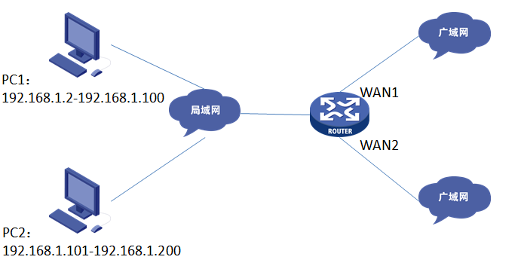

某企业拥有两条运营商线路，分别连接路由器的WAN1、WAN2口，企业内网设置了普通用户区（IP 地址范围是192.168.1.2～192.168.1.100）和管理层用户区（IP 地址范围是192.168.1.101～192.168.1.200）。要求通过设置策略路由，使管理层用户区通过WAN1口上网，普通用户区通过WAN2口上网，实现对内网上网流量的负载分担和智能管理。

**配置步骤：**

1、首先登录WEB管理界面后，先配置WAN设置，确保内网的电脑和服务器可以正常上网。

2、点击左边菜单栏：**高级设置—路由设置—策略路由**，点击**新增**，创建一条策略路由

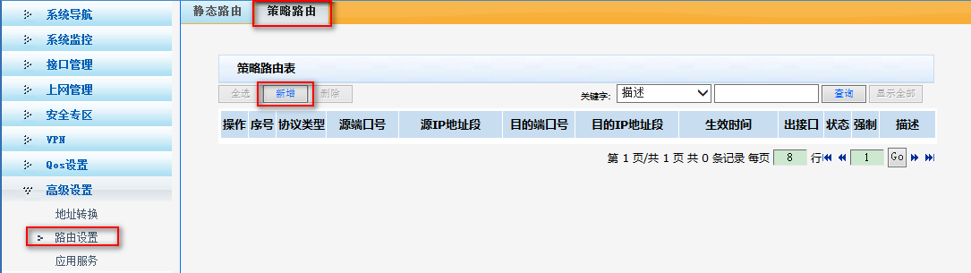

3、配置策略路由，使管理层用户区的通过WAN1口上网：选择协议类型为ip，源IP地址段写192.168.1.101—192.168.1.200，目的地址写0.0.0.0-255.255.255.255、出接口选择WAN1、是否启用选择启用，配置好后点击增加即可。

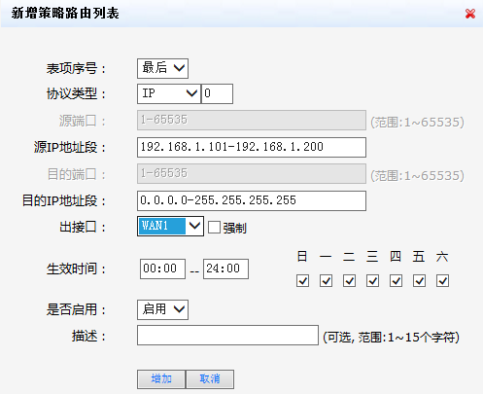

3、同理，配置普通用户区通过WAN2口上网即可。配置完成后，可看到设备WEB界面生成了两条策略路由，如下：

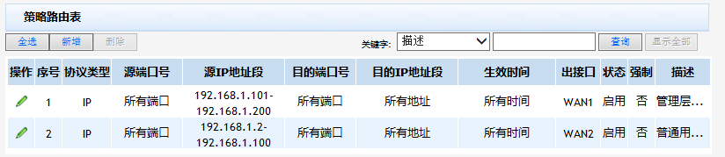

自此，策略路由配置完成，配置好策略路由之后可以到策略路由表中查看：**高级设置—路由设置—策略路由，**查看有效的策略路由。

注：页面中关键项的含义如下表所示

| 页面关键项 | 说明 |
| --- | --- |
| 表项序号 | 由于系统会根据表项的序号来顺序匹配，因此您可以通过此选项来调整该表项的匹配优先级  缺省情况下，新增的表项会排在最后 |
| 协议类型 | 选择需要匹配的报文的协议类型（或输入对应的协议号） |
| 源端口 | 输入需要匹配的报文的源端口号（只有选择或者设置协议TCP/UDP之后，源端口才可配置）  源端口支持散列端口和端口范围两种输入方式：  · 散列端口：格式为[!] n,m  · 端口范围：格式为[!] n-m  缺省情况下，源端口号为1-65535，表示匹配所有的源端口  说明  ”!”表示取反的意思（可选），即匹配除了所设置端口外的其他端口。比如：您设置源端口为!3-300，表示源端口在3～300范围内的报文均不会被匹配，其他源端口的报文都会被匹配。以下若涉及此”!”参数，意义相同，不再赘述 |
| 源IP地址段 | 输入需要匹配的报文的源IP地址段  源IP地址段支持三种输入方式：  · 单独的IP地址：格式为[!] a.b.c.d  · IP地址网段：格式为[!] a.b.c.d/mask，mask表示网络掩码长度，取值范围为0～32  · IP地址范围：格式为[!] a.b.c.d-e.f.g.h  缺省情况下，源IP地址段为0.0.0.0-255.255.255.255，表示匹配所有的源IP地址 |
| 目的端口 | 输入需要匹配的报文的目的端口号（只有选择或者设置协议TCP/UDP之后，源端口才可配置）  目的端口支持散列端口和端口范围两种输入方式：  · 散列端口：格式为[!] n,m  · 端口范围：格式为[!] n-m  缺省情况下，目的端口号为1-65535，表示匹配所有的目的端口 |
| 目的IP地址段 | 输入需要匹配的报文的目的IP地址段  目的IP地址段支持三种输入方式：  · 单独的IP地址：格式为[!] a.b.c.d  · IP地址网段：格式为[!] a.b.c.d/mask，mask表示网络掩码长度，取值范围为0～32  · IP地址范围：格式为[!] a.b.c.d-e.f.g.h  缺省情况下，目的IP地址段为0.0.0.0-255.255.255.255，表示匹配所有的目的IP地址 |
| 出接口 | 指定策略路由表项的出口  如果不选中“强制”复选框，当该出接口不可用时，匹配该策略的报文仍进行选路转发；如果选中“强制”复选框，当该出接口不可用时，匹配该策略的报文会直接被丢弃 |
| 生效时间 | 设置此策略路由项生效的时间段 |
| 是否启用 | 设置当前策略路由的状态  选择启用，表示使用此策略路由；选择禁用，表示不使用此策略路由 |
| 描述 | 对此策略路由项进行说明 |